MU

E.ON Dél-dunántúli Áramhálózati Zrt.

EDE-MU-04-04-v01
Fokozott biztonságú középfeszültségű vezetékek – Műszaki utasítás

Fokozott biztonságú középfeszültségű vezetékek

 | Név, munkakör
BIR-Gazda (Készítette): | Kocsis Csaba, technológiai területi referens
Szakmailag:
Ellenőrizte:
 | ……………………….
 | Torda Balázs, Technológiai Központ vezető
Jóváhagyta:
 | ……………………….
 | Mező Csaba, hálózati igazgató
Hatályba lépés napja: | 2010.01.01.
Módosítja: | Az MK4-2 számú, „Középfeszültségű szabadvezetékek” című Műszaki Kézikönyv fokozott biztonsági követelmények megvalósítására vonatkozó követelményeit. (A Tervezési fejezet 2.6, 3.4, 4.4, 5.3, és 6.3 pontját.)
Hatályon kívül helyezi:

Jóváhagyom és hatályba léptetem:
……….………….
Gelencsér Lajos, ügyvezető igazgató

BIR Véleményezők:
PQM részről: | Borsos Beáta, dokumentumkezelési szakreferens
Jogi szakterület részéről: | Dr. Kovács Magdolna, ügyvéd
Munkavédelem részéről: | Darázs Henrietta, munkavédelmi osztályvezető
Környezetvédelem részéről: | Szabóné Bakó Beáta, környezetvédelmi szakreferens
Munkavédelmi képviselet: | Göndöc József, MVB elnök
Szakmai véleményezők: | 1) Czövek Zoltán, hálózattechnológiai szakreferens
 | 2) Lóderer Albert, hálózati osztályvezető
 | 3) Rostás Zoltán, hálózati osztályvezető
 | 4) Pénzes János, hálózati osztályvezető
 | 5) Horváth György, műszaki szolgáltató osztályvezető
 | 6) Modori Attila, létesítési vezető
 | 7) Eiterer Zoltán, létesítési vezető
 | 8) Sipos Szilvia, beszerzési szakreferens
 | 9) Harmath Lajos, hálózati beszerzési vezető

Változások követése
Verziószám | Változtatás
V01 | Eredeti kiadás

Tartalomjegyzék

1. A rendelkezés célja és hatálya 6
1.1. Célja 6
1.2. A rendelkezés hatálya 6
2. Fogalmak, rövidítések 7
3. A létesítések részletes előírásai 10
3.1. Általános ismertetés 10
3.2. Fokozott biztonság tartó oszlopokon 10
3.3. Fokozott biztonság feszítő oszlopokon 11
3.4. Különleges biztonság tartó, illetve feszítő oszlopokon 11
3.5. Burkolt illetve csupasz leesésgátlók 12
4. Hivatkozások 13
4.1. Jogszabályok 13
4.2. Szabványok 13
4.3. Típus és iránytervek 13
4.4. Belső előírások 13
4.5. Biztonsági előírások alkalmazási helyei 14
5. Alkalmazandó fejszerkezetek beton- ill. fa tartóoszlopokon 15
6. Alkalmazandó fejszerkezetek beton- ill. fa saroktartó oszlopokon 16
7. Alkalmazandó feszítő fejszerkezetek feszítőoszlopokon 17
7.1. Szemes-villás végkiképzésű kompozit feszítő szigetelő kialakítása, fő méretei 17
7.2. Kompozit (SML≥70 kN) feszítő szigetelővel kialakított fejszerkezetek 17
7.3. Porcelán vagy műgyanta feszítő szigetelővel kialakított fejszerkezetek 18
8. Melléklet. Egyszerűsített Műszaki Specifikáció a burkolt leesésgátlóhoz 19
8.1. Követelmények, kialakítás 19
8.2. Adatszolgáltatás az ajánlathoz 19
8.3. Burkolt kivitelű, egyszarvú leesésgátló irányadó méretei, kereszttartóra 20
8.4. Burkolt kivitelű, kétszarvú leesésgátló irányadó méretei, csúcstartóra 21

- A rendelkezés célja és hatálya

  - Célja

A rendelkezés célja, hogy az E.ON Hungária Zrt. cégcsoport működésének hatékonyságát és egyszerűsítését, a működés eredményeinek megbízhatóságát, pontosságát, valamint a konszernszintű optimum kialakítását, továbbá a legkisebb költség elvének való megfelelést biztosítsa azáltal, hogy a működési folyamatokhoz kapcsolódó alapelveket, célokat és felelősségi köröket meghatározza, továbbá bemutatja azok lépéseit, és a szabályozási környezetnek való megfelelést.
A Műszaki Utasítás (továbbiakban MU) az MSZ 151-1:2000 számú, az erősáramú szabadvezetékek létesítésére vonatkozó szabvány és a VÁT-H20 tervezési típustervek adta választási lehetőségeket kihasználva a költség-hatékony létesítések, rekonstrukciók megvalósíthatóságát biztosítja. Ezt a célt tartóoszlopokon a burkolt kivitelű vezeték-leesésgátlók (továbbiakban leesésgátlók), feszítőoszlopokon pedig egyes kompozit feszítő szigetelőláncok alkalmazásával érjük el.
A technológia ésszerűsítésével létesített egyszerűbb felépítésű hálózat az üzembiztonság növekedését is biztosítja, a madárvédelem egyidejű biztosítása mellett.
Cégcsoport-szinten elkészített költségelemzés kimutatta, hogy a jelen MU-ban megadott megoldások alkalmazásával évente több tízmillió forint takarítható meg.

  - A rendelkezés hatálya

A rendelkezés a Műszaki Utasítás tárgyát képező létesítések, vezetékrekonstrukciók fokozott biztonsági követelményeknek való megfelelésének alapelveit, illetve ajánlott lépéseit foglalja magában, meghatározza a hazai és nemzetközi szabályozási [unbundling (jogi szétválasztási)] követelményeknek való megfelelést, tisztázza az említett folyamatokban részt vevők feladatát, felelősségi és hatáskörét.
A rendelkezés az elosztói engedélyes társaságoknál az ügyvezető igazgató aláírásával, az aláíró lapon megjelölt időpontban lép hatályba.
Jelen Műszaki Utasítás alkalmazása kötelező:
- Új középfeszültségű szabadvezeték hálózatok létesítése esetén a tervezés, a beszerzés, a kivitelezés, az ellenőrzés és az üzembe helyezés során.
- Meglévő középfeszültségű szabadvezeték hálózatokkal kapcsolatban az üzemeltetés, karbantartás, beszerzés és a felújítás során.

A hálózatfejlesztők, tervezők, beruházók, kivitelezők, műszaki ellenőrök, a hálózatokat karbantartó és üzemeltető műszaki személyzet, anyag és szolgáltatás beszerzők beosztásuknak megfelelő mértékben ismerni és betartani kötelesek a műszaki utasítás, valamint a hozzá tartozó műszaki kézikönyvek, utasítások, specifikációk ismeretanyagát.

- Fogalmak, rövidítések

Az MSZ 151-1:2000 számú, „Erősáramú szabadvezetékek. 1 kV-nál nagyobb névleges feszültségű szabadvezetékek létesítési előírásai” című szabványból kiemelésre kerültek a biztonsági előírásokkal, a leesésgátlók és a kompozit feszítőszigetelők alkalmazásával kapcsolatos főbb fogalmak. (A jelen MU-ban, zárójelben a szabvány vonatkozó fejezetszáma kerültek feltüntetésre. Szabványon az MSZ 151-1:2000 szabványt kell érteni.)

Normális biztonságú szabadvezeték: az a szabadvezeték, amely megfelel e szabvány normális biztonságra vonatkozó előírásainak. (1.5.)

Fokozott biztonságú szabadvezeték: az a szabadvezeték, amely megfelel e szabvány normális biztonságra vonatkozó előírásain túlmenően a fokozott biztonságra vonatkozó előírásainak is. (1.6.)

Különleges biztonságú szabadvezeték: az a szabadvezeték, amely megfelel e szabvány normális biztonságra vonatkozó előírásain túlmenően a különleges biztonságra vonatkozó előírásainak is. (1.7.)

Belterület: minden beépített terület (város, község, tanyaközpont, állandó táborhely, állandó rakodóhely, üdülő, zártkert), illetve a földhivatal által nyilvántartott és az illetékes önkormányzati szervek által a település érvényes rendezési tervében beépítésre kijelölt terület. (1.38.)

Külterület: minden, az előző pontban fel nem sorolt terület. (1.39.)

A normál, a fokozott és a különleges biztonsági követelményekre vonatkozó előírásokat alapvetően a vezetékkel kölcsönhatásba kerülő, különböző műtárgyak, létesítmények jellege, valamint azoknak az erősáramú vezetékhez viszonyított relatív helyzete (megközelítés, keresztezés) határozza meg.

Megközelítési helyzet: az a térbeli elhelyezkedési helyzet, amikor az egyik kölcsönható a másik kölcsönható hatósávjába esik. (1.29.5.)

Megközelítés: elhelyezkedés megközelítési helyzetben. (1.29.6.)

Kereszteződési helyzet: az a térbeli elhelyezkedési helyzet, amely helyzetben lévők nyomvonalainak és/vagy körvonalainak van közös pontja. (1.30.3.)

Keresztezési helyzet: az a kereszteződési helyzet, mely egyben megközelítési helyzet is. (1.30.4.)

Keresztezés: elhelyezkedés keresztezési helyzetben. (1.30.5.)

Keresztező (megközelítő) feszítőköz: olyan feszítőköz, amelyen belül a szabadvezeték valamilyen berendezést vagy építményt keresztez, (megközelít). (1.31.)

Keresztező (megközelítő) oszlopköz: a keresztező (megközelítő) feszítőköznek az az oszlopköze, amelyben a szabadvezeték a berendezést vagy építményt keresztezi (megközelíti). Ha a keresztező (megközelítő) feszítőköz egyetlen oszlopközből áll, akkor a keresztező (megközelítő) feszítőköz azonos a keresztező (megközelítő) oszlopközzel. (1.32.)

Lengőhossz (b_{h}): az adott oszlopközben +40⁰C vezető-hőmérsékleten kiadódó belógás, illetve függőszigetelős oszlopnál annak a szigetelőlánc hosszával megnövelt értéke [m]. (1.33.)

Kilendülési szög: a vezető felerősítési pontjait összekötő húr függőleges síkjára merőleges függőleges síkban lévő –a húrra csúcsával illeszkedő- a nyugalmi helyzetben lévő és a kilendült vezető döféspontjaival meghatározott szárú szög. (1.34.)

Lengőtávolság (L): a nyugalmi helyzetben lévő szélső vezető függőleges síkjától való, a következő képlet szerint számított vízszintes távolság (1.35.)

L = b_{h} × sin α [m]
ahol: α = a szélső vezető legnagyobb kilendülési szöge
b_{h} = a lengőhossz [m]

Leesésgátló: olyan, egy vagy kétágú, szarv formájú műszaki szerkezet, amely tartóoszlopokon a kereszttartóra ill. a csúcstartóra szerelve, üzemzavari meghibásodás (pl. szigetelőtörés) esetén képes meggátolni a vezetéksodrony földre vagy más létesítményre esését.
A leesésgátló felső vége a szigetelőre szerelt vezetéksodronynál magasabban helyezkedik el.
A leesésgátló felső vége a nyomvonal közepe fele visszahajlik, hogy a vezeték kicsapódását meg tudja gátolni. Funkciójából adódóan kellő szilárdsággal rendelkezik.
A vezeték elszabadulása esetén, a fázisvezető érintkezésbe kerül a leesésgátlóval, így földzárlati hibajelzést ad az üzemirányító központnak, ami a hiba megkeresését elősegíti.
A leesésgátlókat a VÁT-H20 típusterv, a vezetékelrendezés formájától függően specifikálta:
- Kereszttartóra valók (egyszarvúak, a VÁT-H20 típusterv, 20-7-008/2,3 rajza szerint)
- Csúcstartóra valók (kétszarvúak, a VÁT-H20 típusterv, 20-7-007 rajza szerint)

Csupasz leesésgátló:
A leesésgátló teljes egészében fémből készül.
Egyszerű kialakítása mellett hátránya, hogy a földpotenciált a fázisvezető vízszintes síkjának magasságába felhozza, így a szigetelőre ülő madarak forgolódásuk, mozgásuk során –csupasz fázisvezető esetén- könnyen földzárlatot tudnak okozni, ami madárelhullást is eredményezhet. (Ezen ok miatt, a szakhatóságok előírásai, természetvédelmi szervezetek kérései alapján, madárjárta helyeken a szigetelőt madárvédelmi burkolattal látják el.)

Burkolt leesésgátló
A leesésgátló – mechanikai terhelést elviselő része – fémből készül, de a felső részén, megfelelő hosszban szigetelő burkolattal van ellátva.
A szigetelőtörés esetén elszabaduló vezetéksodrony a leesésgátló alsó, csupasz részéhez hozzá tud érni, ezáltal a földzárlati hibajelzés leadását továbbra is lehetővé teszi.
A burkolat biztosítja a szigetelőre ülő madarak védelmét oly módon, hogy a leesésgátló burkolata miatt a földpotenciál nem tud megjelenni a leesésgátló felső végén és nem tud földzárlat kialakulni, akkor sem, ha a madár két testrésze egyidejűleg érinti a fázisvezetőt és a burkolattal ellátott leesésgátlót, így a madarak az áramütés veszélye nélkül hozzáérhetnek a burkolt leesésgátló burkolt részéhez.

Egyes és kettős felfüggesztések alkalmazása tartóoszlopokon, fokozott biztonságú követelmények esetén
Ha a vezetőt állószigetelőre erősítik fel, akkor általában kettős felfüggesztést (két szigetelőn való felerősítést) kell alkalmazni.
Nem szükséges kettős felfüggesztés leesésgátló alkalmazása esetén. (14.2.3.)

Egyes és kettős felfüggesztések alkalmazása feszítőoszlopokon, fokozott biztonságú követelmények esetén
Ha a vezetőt függőszigetelőre erősítik fel, akkor általában kettős szigetelőláncot kell alkalmazni.
Nem szükséges kettős felfüggesztést alkalmazni nem szakadásveszélyes és UV-sugárzásálló, kompozit szigetelők alkalmazása esetén, ha a kiválasztott szigetelő húzó-törőereje, illetve az elektromechanikai törőereje a 10.5. szakaszokban előírt terheléseket az ott rögzített biztonsági tényezők 2-szeres értékével számolva elviselik. (14.2.4.)

A hosszúrúd-szigetelőkre vonatkozó mechanikai előírások
A hosszúrúd-szigetelők feleljenek meg a következő mechanikai előírásoknak. (10.5.)
Egyszeres feszítőlánc húzó-törőerő értéke (SML) ne legyen kisebb az 5.5.3. szakasz szerint számított legnagyobb vezetőhúzás kompozit (üvegszálas) szigetelők esetén 2,5-szeres biztonsággal számított értékénél. (10.5.2.)

Feszültségszint
A középfeszültségű szabadvezeték-hálózat névleges feszültségszintje lehet:
- 22 kV illetve
- 35 kV.

- A létesítések részletes előírásai

  - Általános ismertetés

A középfeszültségű szabadvezetékeket az elosztói engedélyes működési területén, a vonatkozó MK4-2 számú Műszaki Kézikönyv alapján, a VÁT-H20 típusterv tipizált megoldásai szerint kell létesíteni.
Az MSZ 151-1:2000 szabvány normál, fokozott és különleges biztonsági követelményeket fogalmaz meg a különböző létesítmények, helyek megközelítésénél, ill. keresztezésénél. Ezeket az irányadó előírásokat a „Biztonsági előírások alkalmazási helyei” c. pont táblázatos formában, összesítve tartalmazza.

Normál biztonság esetén egyes tartó illetve egyes feszítő szigetelőket, szigetelőláncokat kell alkalmazni.

  - Fokozott biztonság tartó oszlopokon

A fokozott biztonsági előírások célja, hogy üzemzavari meghibásodás (pl. jelen esetben szigetelőtörés) esetén meggátolják a feszültség alatt álló vezetéksodrony földre vagy más létesítményre esését, és ezzel baleseteket, károkozást előzzenek meg.
Az előírások egy része a szigetelőkre és szerelvényekre, a másik része a vezetéksodronyokra vonatkozik. A jelen MU csak a szigetelők témakörét tárgyalja.
A tartószigetelőknél, fokozott biztonsági előírásoknál a szabvány 14.2 pontja kétféle választási lehetőséget biztosít, azaz a követelmények teljesítése megoldható:
- a tartószigetelők pótszálazott kettőzésével. Ez esetben az átfutó vezetékszál szigetelője mellett még 1 db szigetelőt fel kell szerelni fázisonként és ezt egy pótszállal (hivatalos nevén előformázott biztonsági tartókötéssel) kell az átfutó vezetéksodronyhoz rögzíteni.
- leesésgátlók alkalmazásával. Ez esetben az átfutó vezetékszálat csak 1 db tartószigetelőre kell rögzíteni és a vezeték leesését leesésgátlók alkalmazásával kell megakadályozni. Emiatt fel kell szerelni:
  - egysíkú elrendezésnél 2 db kereszttartóra való (egyszarvú) leesésgátlót,
  - háromszögű elrendezésénél 2 db kereszttartóra való (egyszarvú) leesésgátlót és 1 db csúcstartóra való (kétszarvú) leesésgátlót.

Háromszögű elrendezés esetén a VÁT-H20 típusterv egységes javaslatától eltérően a következők szerint kell eljárni.
- 175º-180º nyomvonaltörésű hálózat esetén a csúcstartóra nem kell felszerelni csúcstartóra való (kétszarvú) leesésgátlót. Ennek oka, hogy a középső fázisvezető tartószigetelőjének törése esetén a vezeték a kereszttartóra fog esni, így a kereszttartó látja el a leesésgátló funkcióját.
- 150º-175º nyomvonaltörésű hálózat esetén a csúcstartóra fel kell szerelni csúcstartóra való (kétszarvú) leesésgátlót. Ennek oka, hogy a saroktartó-szigetelők törése esetén a vezetéket a vezetőhúzás behúzza a törésszög belsejébe. Leesésgátló alkalmazásával elkerülhető a nagyobb fogyasztói zavartatást eredményező fáziszárlat, ami a felső és az alsó fázisvezető kereszteződése miatt következne be.

Jelen Műszaki Utasítás előírása alapján, a betonból ill. fából készült tartóoszlopokon, fokozott biztonsági előírások esetén, leesésgátlókat kell alkalmazni a szigetelők pótszálazott kettőzése helyett.

Megjegyzés: A csekély darabszámban alkalmazott rácsos szerkezetű vasoszlopokon a kereszttartó és csúcstartó szerkezeti bonyolultsága miatt a leesésgátló alkalmazása körülményes. Vasoszlopokon a pótszálazott szigetelőkettőzést kell alkalmazni fokozott és különleges biztonság előírása esetén.

  - Fokozott biztonság feszítő oszlopokon

A feszítőszigetelőknél, fokozott biztonsági előírások esetén a szabvány 14.2.4 pontja kétféle választási lehetőséget biztosít, azaz a követelmények teljesítése megoldható:
- a feszítő szigetelő kettőzésével. (Ebben az esetben a szigetelő anyaga bármilyen lehet.)
- egyes kompozit feszítő szigetelő alkalmazásával. Ebben az esetben megfelelő szakítószilárdsággal rendelkező, nem szakadásveszélyes, UV-álló kompozit szigetelőket kell használni.
A vonatkozó MS04-05 számú, „Középfeszültségű szabadvezetéki szigetelők” c. Műszaki Specifikációnak megfelelő, SML=70 kN-os, kompozit anyagú hosszúrúd feszítőszigetelők megfelelnek az MSZ 151-1:2000 szabvány 10.5.2 és 14.2.4 pontjaiban előírt követelményeknek 120 mm² vezeték keresztmetszetig, azaz egyes feszítőláncok alkalmazhatók.

Jelen Műszaki Utasítás előírása alapján, a feszítő oszlopokon, fokozott biztonsági előírások esetén, egyes kompozit feszítő szigetelőket kell alkalmazni.

Kettős feszítő szigetelőláncot kell beépíteni a hálózatba, ha valamilyen okból porcelán vagy műgyanta, azaz nem kompozit anyagú feszítő szigetelő kerülne felhasználásra, továbbá, ha a kompozit feszítőszigetelő húzó-törőereje nem éri el a SML=70 kN értéket.

  - Különleges biztonság tartó, illetve feszítő oszlopokon

A különleges biztonság előírása esetén a szabvány 14.3.5. pontja szerint a „Merev felfüggesztésű (pl. állószigetelő) vezetőket a keresztező feszítőköz minden egyes oszlopán két-két szigetelőre kell szerelni.”, azaz a leesésgátló használatát a szabvány nem engedélyezi.
A különleges biztonsági előírások esetén a szabvány 14.3.6. pontja szerint a „Lengő felfüggesztésű vezetőket … a feszítőoszlopon kettős vagy többszörös feszítőlánccal … kell felerősíteni.”, azaz egyes feszítőlánc használatát a szabvány nem engedélyezi.

Különleges biztonsági előírások esetén:
- tartóoszlopokon pótszálazott szigetelőkettőzést kell létesíteni.
- feszítő oszlopokon a feszítőszigetelőket (anyaguktól függetlenül) kettőzni kell.

  - Burkolt illetve csupasz leesésgátlók

A leesésgátlókkal kapcsolatos egyszerűsített Műszaki Specifikációt a Melléklet tartalmazza.

Jelen Műszaki Utasítás előírása alapján, –madárvédelmi szempontok miatt- burkolt kivitelű leesésgátlókat kell beszerezni és használni.

A csupasz és burkolt kivitelű leesésgátlók anyagtörzsbeli (cikkszám szerinti) megkülönböztetése logisztikai hatáskörbe tartozik.

A raktárkészleten levő, csupasz kivitelű leesésgátlók felhasználhatók a madárvédelem szempontjából nem frekventált területeken.
Nem használhatók és nem szerezhetők be azok a burkolt kivitelű leesésgátlók, amelyek bármely jellemzőjük (méretük, szilárdságuk, villamos vizsgálatuk hiánya stb.) miatt nem felelnek meg a Műszaki Specifikációnak.
A meglevő készletek felhasználása logisztikai hatáskörbe tartozik.

A csupasz kivitelű leesésgátlók utólagos burkolása műszaki okokból nem célszerű.

Üzemelő hálózatokon levő csupasz kivitelű leesésgátlókat csak akkor kell kicserélni burkolt kivitelre, ha azt a madárvédelmi szempontok indokolják. Ennek eldöntéséhez a környezetvédelmi szakterület tud segítséget adni.

- Hivatkozások

A részletes fogalom-meghatározásokat, a jogszabályokat, szabványokat, belső előírásokat, valamint típusterv felsorolását az elosztói engedélyes vonatkozásában is hatályos MK4-2 Műszaki Kézikönyv tartalmazza.
Jelen MU csak az alkalmazhatóság szempontjából legfontosabb előírásokat adja meg. A Műszaki Kézikönyvet, az MU-t és a vonatkozó szabványokat együtt kell alkalmazni, betartani és értelmezni.
A jelen MU módosítja az MK4-2 Műszaki Kézikönyv:
- Tervezési fejezet, 2.6 sz. „A fokozott és különleges biztonság előírásai” c. pontját,
- Tervezési fejezet, 3.4 sz. „Oszlop-fejszerkezetek” c. pontját (áttört gerincű betonoszlopos hálózat esetén),
- Tervezési fejezet, 4.4 sz. „Pörgetett betonoszlopok fejszerkezetei” c. pontját (pörgetett betonoszlopos hálózat esetén),
- Tervezési fejezet, 5.3 sz. „Oszlopok fejszerkezetei” c. pontját (burkolt vezeték esetén),
- Tervezési fejezet, 6.3 sz. „Oszlopfejszerkezetek” c. pontját (közös oszlopsoron haladó 20+0,4 kV+közvilágítási hálózat esetén).

  - Jogszabályok

122/2004. (X. 15.) GKM rendelet | A villamosmű biztonsági övezetéről
8/2001 (III. 30.) GM rendelet | Villamosmű Műszaki-Biztonsági Követelményei Szabályzat

  - Szabványok

MSZ 151-1:2000 | Erősáramú szabadvezetékek, 1 kV-nál nagyobb névleges feszültségű szabadvezetékek létesítési előírásai

  - Típus és iránytervek

VÁT-H2 típusterv család | Középfeszültségű (20-35 kV) szabadvezeték-hálózat
VÁT-H20 típus és irányterv család | Egyrendszerű, 20 kV-os csupasz és burkolt szabadvezeték-hálózat betonoszlopokkal

  - Belső előírások

MK4-2 | Műszaki kézikönyv. Középfeszültségű szabadvezeték hálózatok.
TIH-01-07 | Technológiai intézkedés. Leesésgátlók használata.
TIH-02-07 | Technológiai intézkedés. Madárvédelmi ajánlás középfeszültségű hálózatokhoz
EDE-MS-04-05 | Középfeszültségű szabadvezetéki szigetelők
MS4-030 | Hálózati vasszerkezetek
  - Biztonsági előírások alkalmazási helyei

A teljesség igénye nélkül az MSZ 151-1:2000 szabvány 15., 16. és 17. fejezeteiből kiemelésre kerültek a középfeszültségű szabadvezetékek létesítésével kapcsolatos alkalmazások fő előírásai, a szabvány vonatkozó fejezetszámainak sorrendjében. (A pontos előírásokat lásd a szabványban.)

Létesítmény, hely | Jelleg | Fejezetszám | Előírás
Szilárd burkolatú út | Megközelítés | 15.1.1.1. | Fokozott
Más, járművek által járható út, külterület | Megközelítés | 15.1.1.2. | Normál
Más, járművek által járható út, belterület | Megközelítés | 15.1.1.2. | Fokozott
Szilárd burkolatú út | Keresztezés | 15.1.2.1. | Fokozott
Más, járművek által járható út, külterület | Keresztezés | 15.1.2.2. | Normál
Más, járművek által járható út, belterület | Keresztezés | 15.1.2.2. | Fokozott
Hajózható vizek | Megközelítés | 15.2.1.1.1. | Fokozott
Nem hajózható vizek | Megközelítés | 15.2.1.1.1. | Normál
Hajózható vizek | Keresztezés | 15.2.2.1. | Különleges
Nem hajózható vizek | Keresztezés | 15.2.2.1. | Különleges
Közforgalmi hídon való átvezetés | Keresztezés | 15.3.2.4. | Fokozott
Lugas- vagy kordonművelésű szőlőtelep a biztonsági övezeten belül | Megközelítés, Keresztezés | 15.4.2.2. | Fokozott
Komlótelep | Keresztezés | 15.4.2.2. | Tilos
Erdő külterületen | Keresztezés | 15.4.3.2. | Normál
Erősáramú szabadvezeték (felül levő) | Keresztezés | 15.5.2.4. | Fokozott
Erősáramú kábel | Megközelítés, Keresztezés | 15.5.3.2.1. | Normál
Épület | Keresztezés | 15.6.2.4. | Fokozott
Belterület | Keresztezés | 15.8. | Fokozott
Fém csővezeték talajszint felett | Keresztezés | 15.9.2.2. | Fokozott
Repülőtér | Keresztezés | 15.10.2. | Tilos
Sportpálya | Keresztezés | 15.11.5.2. | Fokozott
Villamos vezetőanyagot tartalmazó, föld feletti nyomvonalas távközlő létesítmény | Keresztezés | 16.1.3.2.4.1., 16.1.3.2.4.4. | Különleges, fokozott
Villamos vezetőanyagot tartalmazó, föld alatti nyomvonalas távközlő létesítmény | Keresztezés | 16.1.4.5. | Normál
Villamos vezetőanyagot tartalmazó távközlő lég- és falikábel, | Keresztezés | 16.1.4.7. | Normál
Személyszállításra berendezett vasút | Keresztezés | 17.1.2.2. | Különleges
Személyszállításra be nem rendezett vasút | Keresztezés | 17.1.2.3. | Különleges
Villamosított vagy villamosításra kijelölt ill. nem géperejű vontatású vasút | Keresztezés | 17.1.2.3.3., 17.1.2.4. | Fokozott
Személyszállításra berendezett szállítópálya | Megközelítés | 17.1.4.1.2. | Különleges
Személyszállításra be nem rendezett szállítópálya | Megközelítés | 17.1.4.1.3. | Fokozott
Személyszállításra berendezett és be nem rendezett szállító¬pálya | Keresztezés | 17.1.4.2.2. | Különleges
Közúti villamosvasút, helyiérdekű vasút és trolibuszvonal | Megközelítés | 17.2.1. | Fokozott
Közúti villamosvasút, helyiérdekű vasút és trolibuszvonal | Keresztezés | 17.2.2. | Különleges, fokozott

- Alkalmazandó fejszerkezetek beton- ill. fa tartóoszlopokon

Alkalmazható 175º-180º nyomvonal törésszög esetén.

Egysíkú elrendezés

Fokozott biztonság |  |  | Különleges biztonság
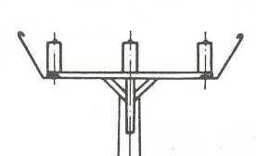 |  |  | 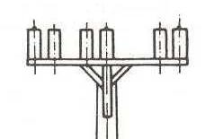
Megnevezés | Darab |  | Megnevezés | Darab
Tartószigetelő | 3 |  | Tartószigetelő | 6
Tartókötés | 3 |  | Tartókötés | 3
Leesésgátló (kereszttartóhoz) | 2 |  | Pótszál | 3

Háromszögű elrendezés

Fokozott biztonság |  |  | Különleges biztonság
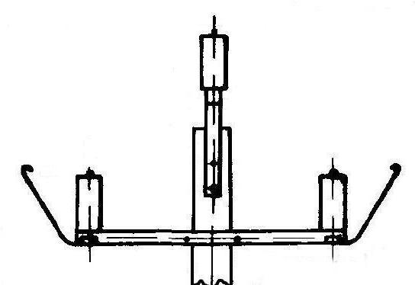 |  |  | 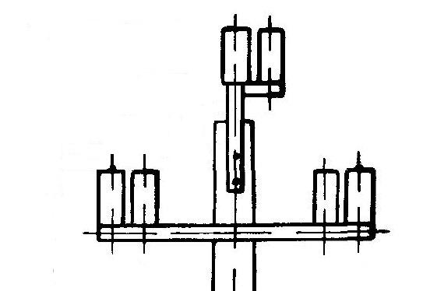
Megnevezés | Darab |  | Megnevezés | Darab
Tartószigetelő | 3 |  | Tartószigetelő | 6
Tartókötés | 3 |  | Tartókötés | 3
Leesésgátló (kereszttartóhoz) | 2 |  | Pótszál | 3

- Alkalmazandó fejszerkezetek beton- ill. fa saroktartó oszlopokon

Alkalmazható 150º-175º nyomvonal törésszög esetén.

Egysíkú elrendezés

Fokozott biztonság |  |  | Különleges biztonság
Megnevezés | Darab |  | Megnevezés | Darab
Saroktartó-szigetelő | 3 |  | Saroktartó-szigetelő | 6
Tartókötés | 3 |  | Tartókötés | 3
Leesésgátló (kereszttartóhoz) | 2 |  | Pótszál | 3

Háromszögű elrendezés

Fokozott biztonság |  |  | Különleges biztonság
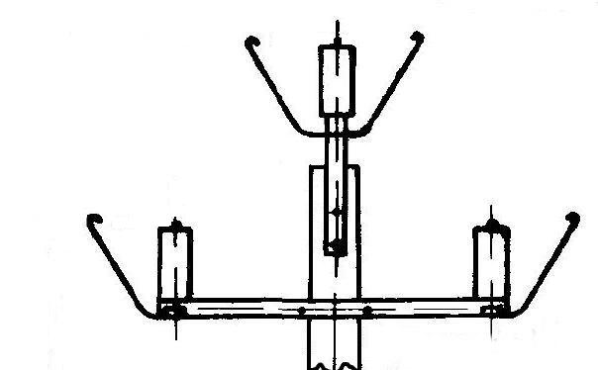
Megnevezés | Darab |  | Megnevezés | Darab
Saroktartó-szigetelő | 3 |  | Saroktartó-szigetelő | 6
Tartókötés | 3 |  | Tartókötés | 3
Leesésgátló (kereszttartóhoz) | 2 |  | Pótszál | 3
Leesésgátló (csúcstartóhoz) | 1

- Alkalmazandó feszítő fejszerkezetek feszítőoszlopokon
A különböző biztonsági előírások (normál, fokozott, különleges) között alkalmazandó feszítő fejszerkezeteket az alábbi ábrák mutatják be, a különböző anyagú és terhelhetőségű feszítő szigetelők esetén.
A főbb anyagok és mennyiségek egy darab végfeszítő oszlopra vannak számítva. (A vonali, leágazó stb. feszítőoszlopok esetén a mennyiségeket értelemszerűen át kell számolni.)

  - Szemes-villás végkiképzésű kompozit feszítő szigetelő kialakítása, fő méretei
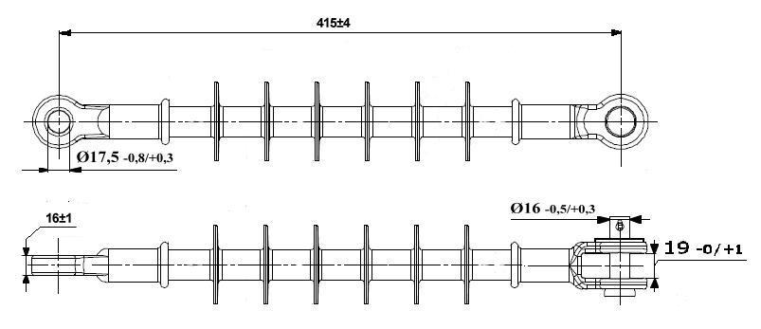

  - Kompozit (SML≥70 kN) feszítő szigetelővel kialakított fejszerkezetek

A VÁT-H20 típusterv még nem tartalmazza a középfeszültségű kompozit szigetelőket, így a hasonló végkiképzésű (szemes-villás) porcelán szigetelők típustervi rajzai alapján kerülnek bemutatásra a kompozit feszítő szigetelőkkel kialakítandó feszítő fejszerkezetek.

Biztonsági szint | Normál ill. fokozott |  |  | Biztonsági szint | Különleges
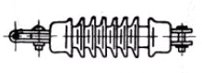 |  |  |  | 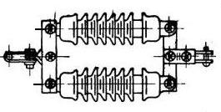
Megnevezés |  | Darab |  | Megnevezés |  | Darab
Feszítőcsukló |  | 3 |  | Feszítőcsukló |  | 3
Feszítőszigetelő |  | 3 |  | Felső távtartó |  | 3
 |  |  |  | Feszítőszigetelő |  | 6
 |  |  |  | Alsó távtartó |  | 3
 |  |  |  | Csavart villásszem |  | 3

  - Porcelán vagy műgyanta feszítő szigetelővel kialakított fejszerkezetek

Amennyiben olyan kompozit szigetelő kerülne felhasználásra, amelynek a húzó-törőereje kisebb, mint 70 kN, azaz SML≤70 kN, akkor a porcelán vagy műgyanta szigetelőkre vonatkozó előírásokat kell rá alkalmazni. Ezekben az esetekben a szabvány nem ad lehetőséget az egyes felfüggesztések alkalmazására fokozott biztonsági előírások esetén.

Szemes-villás végkiképzésű feszítő szigetelők esetén

Biztonsági szint | Normál |  |  | Biztonsági szint | Fokozott ill. különleges
Megnevezés |  | Darab |  | Megnevezés |  | Darab
Feszítőcsukló |  | 3 |  | Feszítőcsukló |  | 3
Feszítőszigetelő |  | 3 |  | Felső távtartó |  | 3
 |  |  |  | Feszítőszigetelő |  | 6
 |  |  |  | Alsó távtartó |  | 3
 |  |  |  | Csavart villásszem |  | 3

Szemes-szemes végkiképzésű feszítő szigetelők esetén

Biztonsági szint | Normál |  |  | Biztonsági szint | Fokozott ill. különleges
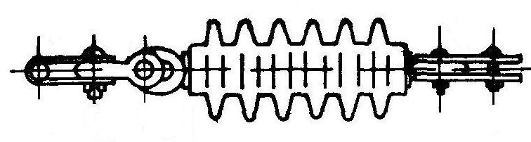 |  |  |  | 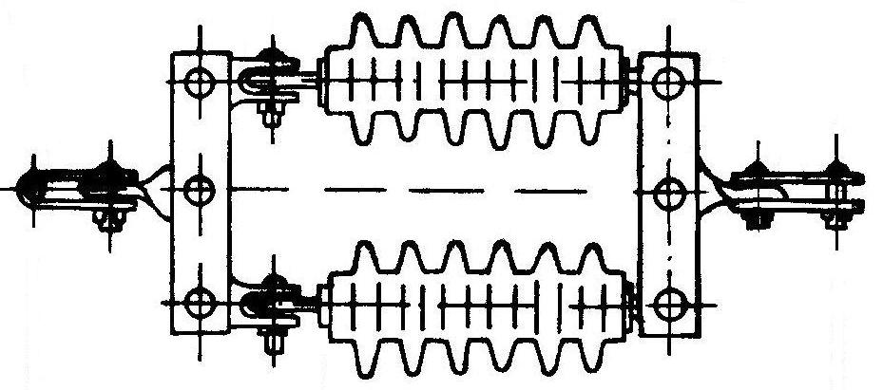
Megnevezés |  | Darab |  | Megnevezés |  | Darab
Feszítőcsukló |  | 3 |  | Feszítőcsukló |  | 3
Csavart villásszem |  | 3 |  | Felső távtartó |  | 3
Feszítőszigetelő |  | 3 |  | Feszítőszigetelő |  | 6
Egyenes kettősszem |  | 3 |  | Felső távtartó |  | 3
 |  |  |  | Egyenes kettősszem |  | 3

- Melléklet. Egyszerűsített Műszaki Specifikáció a burkolt leesésgátlóhoz

  - Követelmények, kialakítás

A jelenleg használt, kereskedelmi forgalomban beszerezhető csupasz kivitelű leesésgátlók a VÁT-H20 típusterv vonatkozó rajzai (20-7-007 és 20-7-008/2,3) alapján készülnek.
A fő méreteiket, formájukat tekintve a burkolt kivitelű leesésgátlók is hasonlóak ezekhez, a burkolatot kivéve. A célszerű, csereszabatos alkalmazhatóság érdekében bizonyos fontos méretek (esetenként alsó és felső mérethatárokkal) meghatározásra kerültek.
- A kereszttartóra való, burkolt kivitelű, egyszarvú leesésgátló irányadó méreteit az 1. és 2. ábra tartalmazza.
- A csúcstartóra való, burkolt kivitelű, kétszarvú leesésgátló irányadó méreteit a 3. és 4. ábra tartalmazza.
Megjegyzés: Az 1.-4. ábrák fotói a leesésgátlók alkalmazási helyzetét mutatják be, az értelmezéshez szükséges méretekkel. A szállítási terjedelem azonban csak a leesésgátlóra vonatkozik!

Főbb követelmények:
- Biztonsággal képes legyen felvenni azt a dinamikus erőhatást, amit a nekicsapódó vezetéksodrony okoz. (Nyomvonaltörés szöge: max. 30 fok, húzófeszültség: max. 100 N/mm², vezetéksodrony: max. 120 mm² keresztmetszetű.)
- A leesésgátló a 70x70 mm-es zártszelvényből készült kereszttartóra, M20 méretű csavarral legyen rögzíthető. A leesésgátló felerősítő talpszerkezetét úgy kell kialakítani, hogy a kereszttartón ill. csúcstartón ne tudjon elfordulni.
- A leesésgátló környezettel érintkező, fémből készült részeit tűzihorganyzásos felületvédelemmel kell ellátni. A bevonat rétegvastagsága: min. 85 μm (610 gr/m²).
- A leesésgátlót burkolattal kell ellátni a csúcsától számított min. 380, max. 500 mm hosszon.
- A leesésgátló körkörös burkolatának UV-álló anyagból kellene készülnie. Két félből álló burkolat nem megfelelő.
- A leesésgátló burkolatának villamos szigetelési képességét jegyzőkönyvvel igazolni kell. A vizsgálat során a minta burkolt részét 1 h időtartamra 20±5ºC hőmérsékletű vízbe kell meríteni. A vezető és a víz közé 50 Hz frekvenciájú feszültséget kell kapcsolni. A feszültséget egyenletesen <0,5 kV/s lépésekben kell emelni 0-tól 22 kV-ig. Ezt a feszültséget 5 percig kell tartani, ez alatt villamos átütés nem következhet be.

  - Adatszolgáltatás az ajánlathoz
A burkolt leesésgátlókról az alábbi, hiánytalan dokumentációt kell benyújtani az ajánlathoz:
- Műszaki adatlap, leírás, kialakítási rajz és fotó. (Magyar vagy angol nyelven.)
- Az UV-állóság igazolása laboratórium vizsgálati jegyzőkönyvével. (Magyar vagy angol nyelven.)
- Az előírt villamos szigetelési képesség igazolása laboratórium vizsgálati jegyzőkönyvével. (Magyar vagy angol nyelven.)
- A gyártó érvényes ISO minőségtanúsítása.
- A megajánlott termékről 1-1 mintadarab.
  - Burkolt kivitelű, egyszarvú leesésgátló irányadó méretei, kereszttartóra

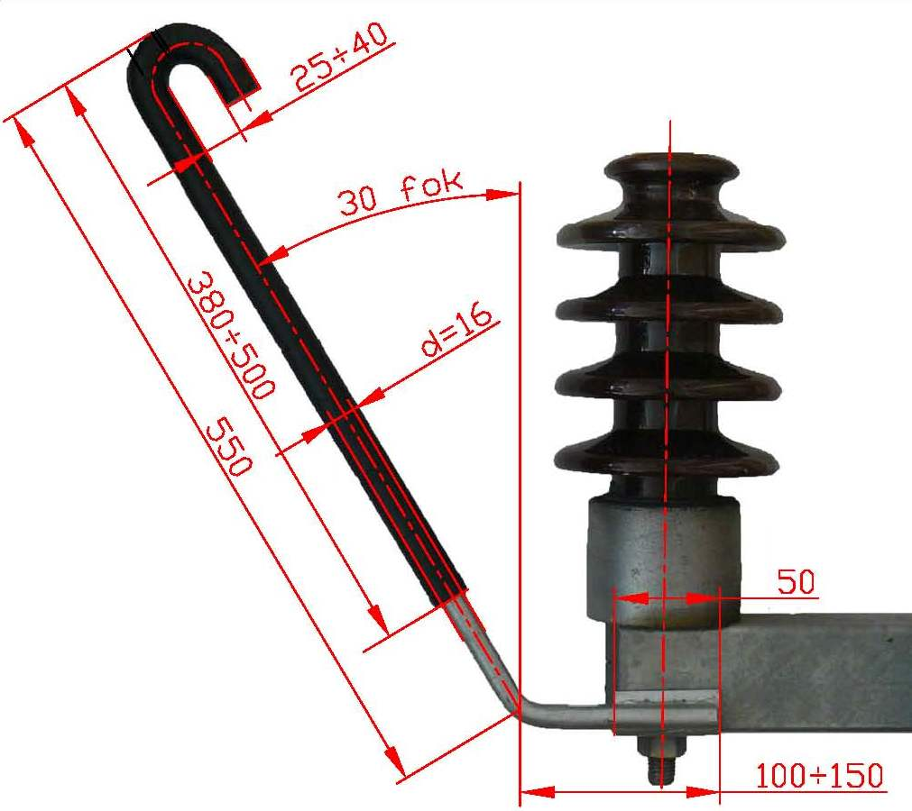
1. ábra

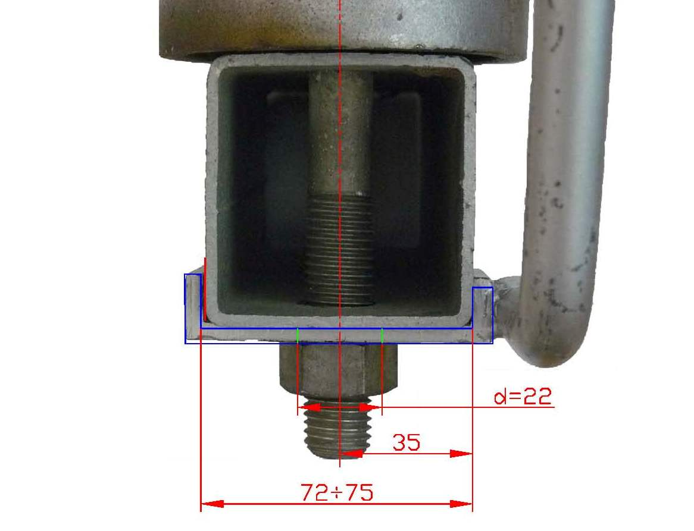
2. ábra
  - Burkolt kivitelű, kétszarvú leesésgátló irányadó méretei, csúcstartóra

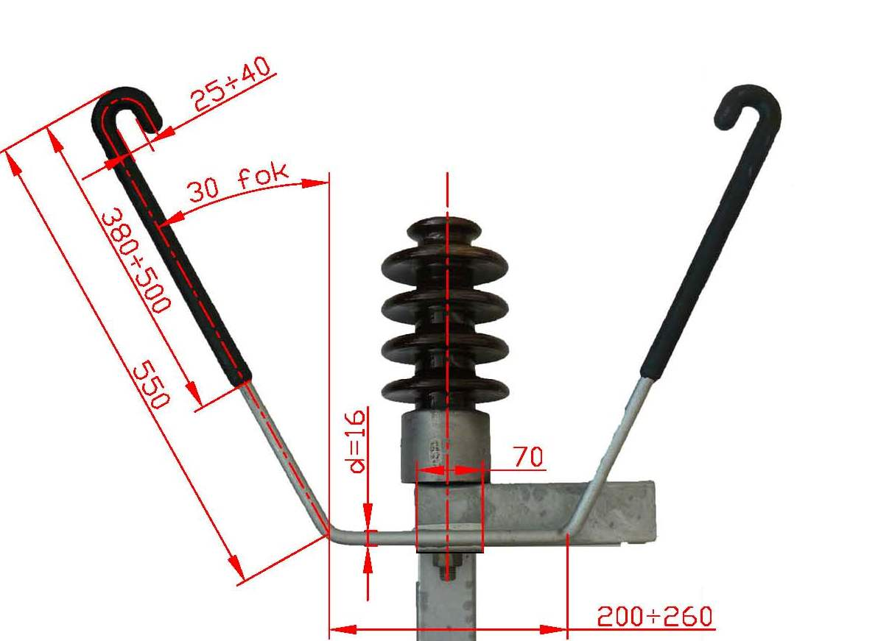
3. ábra

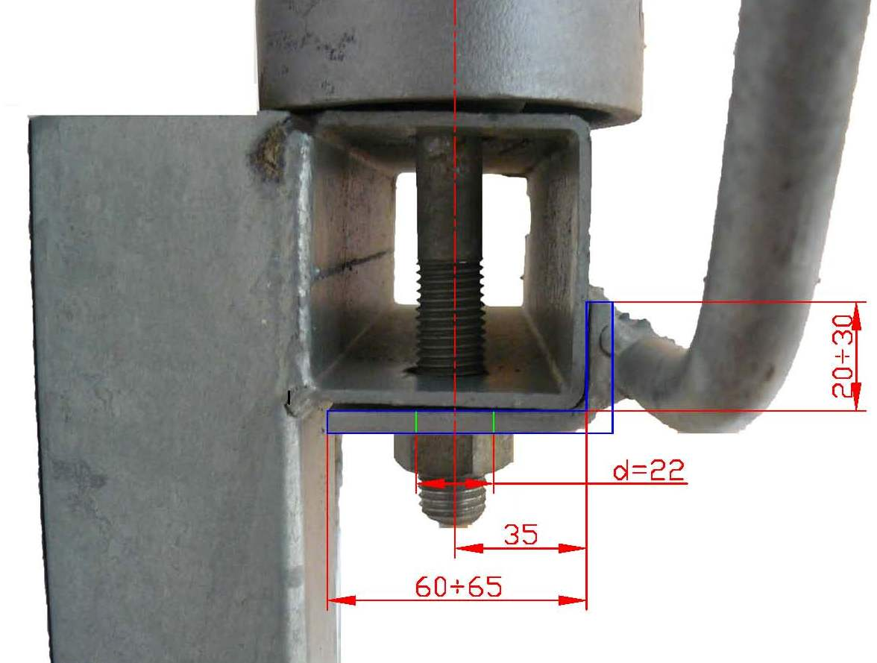
4. ábra

